Señor:
CENTRO DE CONCILIACIÓN PROCURADURÍA GENERAL DE LA NACIÓN
PROCURADURÍA JUDICIAL DELEGADA PARA ASUNTOS CIVILES DE BOGOTÁ
(REPARTO)
E. S. D.

REFERENCIA: | SOLICITUD DE CONCILIACIÓN EXTRAJUDICIAL
CONVOCANTE: | ALLIANZ SEGUROS DE VIDA S.A.
CONVOCADA: | KARIN GARCÍA CASTILLO C.C. 33.367.564

CARLOS ARTURO PRIETO SUAREZ, mayor de edad, domiciliado y residente de Bogotá D.C., identificado con la Cédula de Ciudadanía No. 3.229.696 expedida en Bogotá D.C., obrando en mi calidad de Representante Legal de ALLIANZ SEGUROS DE VIDA S.A., sociedad debidamente constituida, identificada con el NIT. No. 860027404-1, tal como consta en el certificado de Existencia y Representación Legal emitido por la Superintendencia Financiera de Colombia, comedidamente manifiesto que confiero poder ESPECIAL, AMPLIO Y SUFICIENTE al doctor GUSTAVO ALBERTO HERRERA AVILA, mayor de edad, abogado en ejercicio, vecino de Cali, identificado con la cédula de ciudadanía Nº 19’395.114 de Bogotá y portador de la tarjeta profesional Nº 39.116 del Consejo Superior de la Judicatura, para que en nombre de la sociedad que represento, inicie, tramite y lleve a su culminación SOLICITUD DE CONCILIACIÓN EXTRAJUDICIAL EN DERECHO, ante su despacho y en contra de KARIN GARCÍA CASTILLO, mayor de edad, identificada con la cedula de ciudadanía No. 33.367.564, con fines de agotamiento de presupuesto de procedibilidad, de conformidad con lo dispuesto en el artículo 68 de la Ley 2220 de 2022.

En consecuencia, mi apoderado queda facultado para notificarse de todas las providencias que se dicten
en desarrollo del proceso, presentar y radicar solicitud de conciliación, formular recursos, presentar y solicitar pruebas, sustituir, desistir, reasumir, solicitar el desarchivo del proceso, y en general para realizar todos los actos, gestiones y trámites necesarios tendientes a cumplir con la finalidad del mandato que se le confiere para la defensa de la Aseguradora.

La compañía a la que represento ALLIANZ SEGUROS DE VIDA S.A. recibirá notificaciones en la dirección electrónica notificacionesjudiciales@allianz.co

El Dr. GUSTAVO ALBERTO HERRERA ÁVILA recibirá notificaciones en la dirección electrónica notificaciones@gha.com.co y podrá ser contactado al celular 3155776200.

Otorgo,

CARLOS ARTURO PRIETO SUAREZ
C.C.: 3.229.696 expedida en Bogotá D.C.,

Acepto,

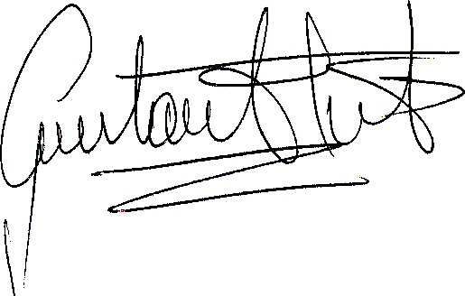

GUSTAVO ALBERTO HERRERA ÁVILA
C.C. No. 19.395.114 expedida en Bogotá D.C.
T. P. No. 39.116 del C. S. de la J.

